Einkaufen mit gutem Gewissen: Spargel und Erdbeeren aus regionalem Anbau den Vorzug geben
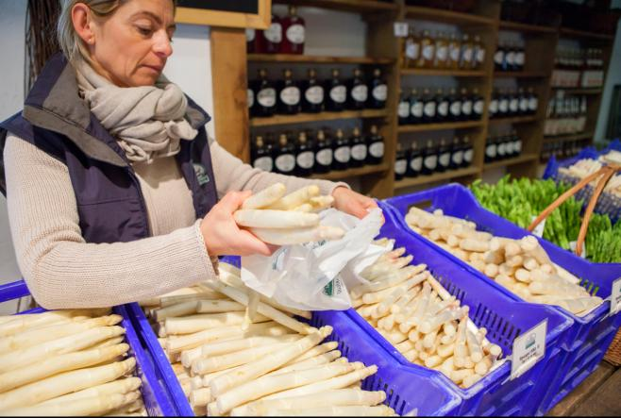
(GMH) Verbraucher achten derzeit verstärkt auf den Preis. Wegen der hohen Inflation und unsicheren Zeiten gönnen sich die Menschen weniger. Gespart wird auch an Lebensmitteln. Das bekommen leider auch die deutschen Spargel- und Erdbeer-Anbauer zu spüren.
Bildnachweis: GMH/Spargelstrasse NRW
Bildunterschrift: Spargel und Erdbeeren aus regionalem Anbau stehen für höchste Qualität und leisten ganz nebenbei einen wichtigen Beitrag für eine nachhaltige Lebensweise.

Bilddaten in höherer Auflösung unter:
https://www.gruenes-medienhaus.de/download/2022/05/GMH_2022_20_01-scaled.jpg

Während in der Gastronomie nach wie vor hochwertigen, regionalen Produkten der Vorzug gegeben wird, halten sich die Konsumenten mit dem Einkauf von deutscher Qualitätsware im Einzelhandel, im Hofladen und auch dem Wochenmarkt zurück. Doch hier wird am falschen Ende gespart, teilt das Netzwerk der Spargel- und Beerenanbauer e. V. mit. Und liefert sechs gute Gründe, Obst und Gemüse aus heimischem Anbau den Vorzug zu geben:
- Regionale Produkte schmecken besser
Frisch geerntet bedeutet besonders vitaminreich: Lange Transport- und Lagerzeiten führen dazu, dass die wertvollen Inhaltsstoffe schwinden. Das lässt sich sogar schmecken! Regionaler Spargel und regionale Erdbeeren haben ein intensiveres Aroma, weil sie wegen der Nähe zum Kunden keine langen Transportwege hinter sich haben und zum optimalen Reifezeitpunkt geerntet wurden.
- Regionale Produkte stehen für höchste Qualität
In Deutschland gelten hohe Umwelt- und Sozialstandards. Dank regelmäßiger Kontrollen können Verbraucher sicher sein, dass regionale Produkte alle Anforderungen erfüllen. Wer also Sicherheit will, sollte Produkte aus deutschem Anbau auf den Tisch bringen. Denn im Laden ist dem Obst und Gemüse nicht anzusehen, unter welchen Bedingungen es gewachsen ist und von wem es unter welchen Bedingungen geerntet wurde.
- Wer regional kauft, leistet einen wertvollen Beitrag zum Klimaschutz
Spargel und Erdbeeren aus anderen Ländern werden tagelang im Kühl-LKW durch Europa gefahren. Das belastet die Verkehrswege und produziert Tonnen von klimaschädlichem CO₂. Erzeugnisse aus Übersee werden sogar mit dem Flugzeug transportiert. Wer also etwas zum Klimaschutz beitragen will, sollte unbedingt Produkte kaufen, die aus der Nähe stammen.
- Deutscher Spargel und deutsche Erdbeeren helfen der Tierwelt
Bienen fliegen auf Spargelblüten. Treiben die Pflanzen nach Ende der Erntezeit aus, liefern sie bis September wertvolle Nahrung. Also in einer Zeit, in der andere Kulturpflanzen wie Raps und Obstbäume längst verblüht sind. Es gibt sogar reinen Spargelhonig. Zudem dienen die bis zu 1,80 Meter hohen Triebe als Lebensraum für die heimische Tierwelt. Auch Erdbeer-Blüten werden von Insekten besucht. Sorgen sie mit der Verbreitung von Pollen für die Bestäubung, werden die Früchte größer, schöner und schmackhafter.
- Regionaler Anbau trägt dazu bei, unsere einmalige Kulturlandschaft zu bewahren
Erdbeer- und Spargelfelder gehören historisch zu unserer vielfältigen Kulturlandschaft. Je abwechslungsreicher die Agrarflächen gestaltet sind, desto besser ist dies für die Artenvielfalt. Sollte es für die anspruchsvollen und zeitintensiven Spargel- und Erdbeer-Kulturen irgendwann in der Zukunft nicht mehr genügend Anbauer geben, die sich der Herausforderung stellen, würde unsere Landwirtschaft eintöniger.
- Familienbetriebe in der Region werden unterstützt und Arbeitsplätze gesichert
Es ist an der Zeit, die heimischen Betriebe zu stärken. Die jüngste Vergangenheit hat gezeigt, wie instabile Lieferketten zu Engpässen bei zahlreichen Produkten führen. Wer den Familienbetrieb in der Nachbarschaft unterstützt, kann hingegen sicher sein, auch in den kommenden Jahren noch frischen Spargel und frische Erdbeeren zu bekommen. Zudem werden durch den regionalen Einkauf Arbeitsplätze in der Region gesichert – und nicht in fernen Ländern.

